BETONARME II-UYGULAMA
KİRİŞLİ RADYE TEMELLER
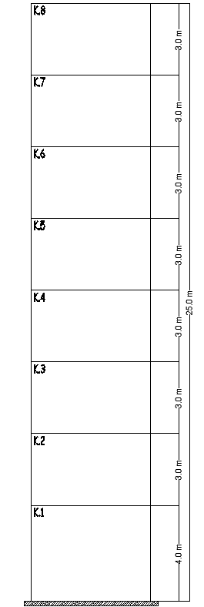
Veriler:
Tüm katlarda: g=15.0 kN/m²
q=2.00 kN/m²
Kat Alanı = 256 m²
T_{a}=0.15 s, T_{b}=0.40 s, T=0.63 s
σ_{zem}=145 kN/m² , A₀=0.40
Malzeme :C20/S420
Yapı Fonksiyonu : Konut
R_{a}=R=8

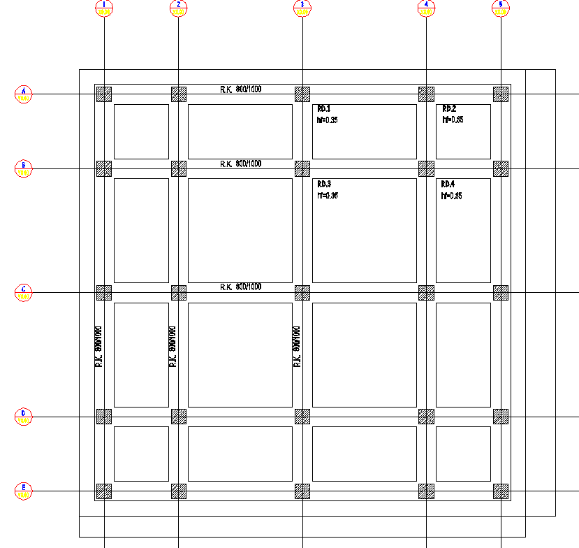

YÜKLER ve ZEMİN GERİLMELERİ :
Depremli durum için m² ağırlığı : g +nq = 15.0 + 0.3 x 2.0 = 15.6 kN/m²
Bir katın ağırlığı : W_{k}= 256 x 15.6 = 3993.6 kN
Yapının toplam ağırlığı : ∑W_{k} = 8^{kat} x 3993.6 = 31948.8 kN
Spektrum katsayısı : S = 2.5 x ($\frac{T_{b}}{T}$ )^{0.8} = 2.5 x ($\frac{0.40}{0.63}$ )^{0.8} = 1.74
Spektral ivme katsayısı : A = A₀ x I x S = 0.40 x 1 x 1.74 = 0.70
Toplam eşdeğer deprem yükü : V_{t} = $\frac{W x A}{R_{a}}$ = $\frac{31948.8 x 0.70}{8}$ = 2795.5 kN
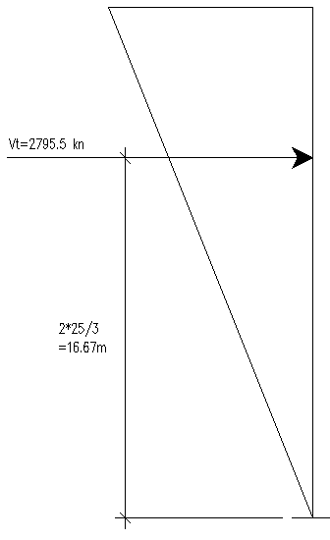
M_{dep} = 2795.5 x 16.67^{m} =46601 kNm
N_{düşey} = (g + q) x Alan x Kat adedi = 17 x 256 x 8 = 34816 kN
N_{dep} = ∑W_{k} = 31948.8 kN

Düşey yük durumu :
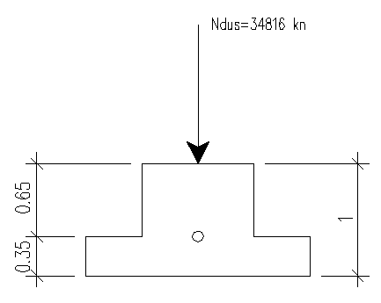
σ_{max} = $\frac{N}{A}$ + g’ = $\frac{34816}{18 x 18}$ + 1 x 22 = 129.5 kN/m² < σ_{em} = 145 kN/m²
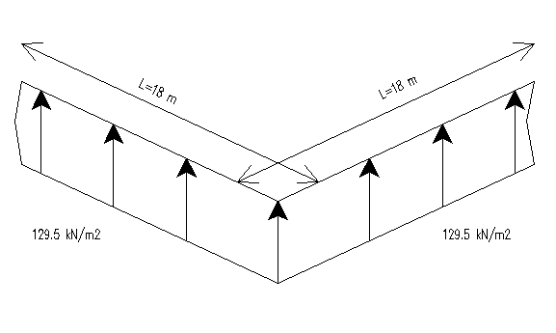

Depremli durum :
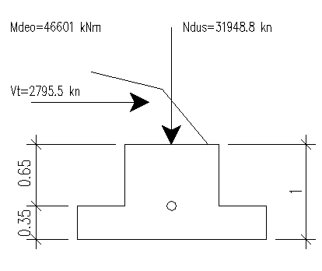
M₀ = 46601 + 1 x 2795.5 = 49396.5 kNm
σ_{1,2} = $\frac{31948.8}{18 x 18}±\frac{6 x 49396.5}{{18}^{3}}$ + 1 x 22 = 98.6 $±$50.8 + 22
σ₁ = 171.4 kN/m² < 1.5 x σ_{em} = 217.5 kN/m²
σ₂ = 69.8 kN/m² > 0

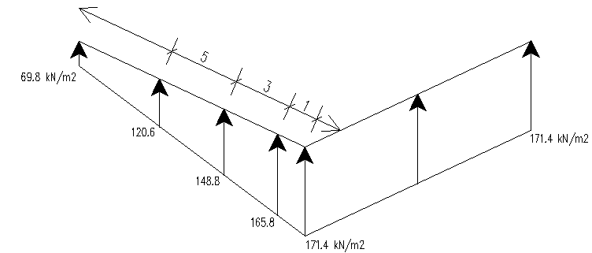
PLAKLARIN STATİK HESAPLARI :
RD1 Radye Plağı :
Plak altındaki yük dağılımı :
Depremli durum : p = 134.7 – 1 x 22 = 112.7 kN/m²
Düşey yük durumu : p=1.45 x 129.5 – 1.4 x 1 x 22
= 157.0 kN/m²
En elverişsiz yük durumu, düşey yük durumunda oluşmaktadır.
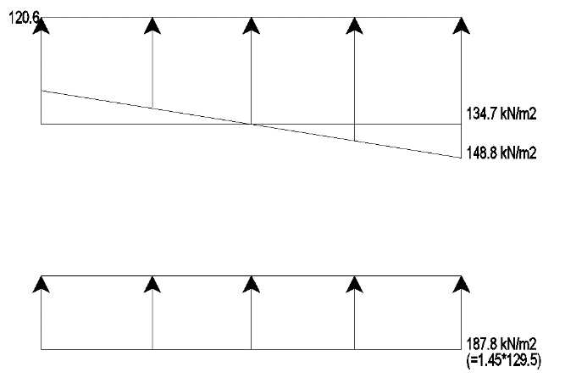
m = 5 / 3 =1.67
Kısa doğrultuda : α_{a} = 0.050 α_{m} = 0.067
-M_{a} = 0.050 x 157 x 3² = 70.65 kNm /m
+M_{m} = 0.067 x 157 x 3² = 94.67 kNm/m
Uzun doğrultuda : α_{a} = 0.025 α_{m} = 0.033
-M_{a} = 0.025 x 157 x 3² = 35.35 kNm /m
+M_{m} = 0.033 x 157 x 3² = 46.63 kNm/m
RD2 radye plağı :
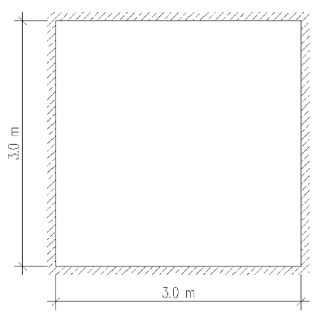
Plak altındaki yük dağılımı , RD1’e benzer şekilde :
Depremli durum : p = (148.8 +165.8)/2 – 1 x 22 = 135.3 kN/m²
Düşey yük durumu : p=1.45 x 129.5 – 1.4 x 1 x 22 = 157.0 kN/m²
m = 3 / 3 =1

Her iki doğrultuda : α_{a} = 0.025 α_{m} = 0.033
-M_{a} = 0.025 x 157 x 3² = 35.35 kNm /m
+M_{m} = 0.033 x 157 x 3² = 46.63 kNm/m
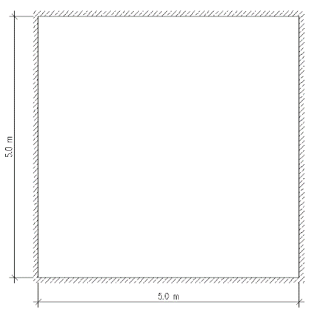
RD3 radye plağı :
RD1 plağının benzeri gerilmeler mevcutdur.
p = 157 kN/m² m = 3 / 3 =1
Her iki doğrultuda : α_{a} = 0.025 α_{m} = 0.033
-M_{a} = 0.025 x 157 x 5² = 98.13 kNm /m
+M_{m} = 0.033 x 157 x 5² = 129.95 kNm/m

RD4 radye plağı :
RD2 plağının benzeri gerilmeler mevcutdur.
p = 157 kN/m² m = 3 / 3 =1
Kısa doğrultuda : α_{a} = 0.050 α_{m} = 0.067
-M_{a} = 0.050 x 157 x 3² = 70.65 kNm /m
+M_{m} = 0.067 x 157 x 3² = 94.67 kNm/m
Uzun doğrultuda : α_{a} = 0.025 α_{m} = 0.033
-M_{a} = 0.025 x 157 x 3² = 35.35 kNm /m
+M_{m} = 0.033 x 157 x 3² = 46.63 kNm/m

Mesnet momenti dengelemeleri :
RD1 – RD2 → 46.63/46.63 = 1 M_{d} = 46.63 kNm/m
RD1 – RD3 → 94.67/129.53 = 0.731 < 0.8 M_{d1}=94.67+0.67x(129.53–94.67)x5/(3+5) =109.3 kNm/m
M_{d2} = 129.53 – 0.57 x (129.53 + 94.67) x 3 /(3+5) = 120.3 kNm/m → M_{d} = 120.8 kNm/m
RD3 – RD4 → 94.67/129.53 = 0.731 < 0.8 → M_{d} = 120.8 kNm/m
AMPATMAN STATİK HESABI:
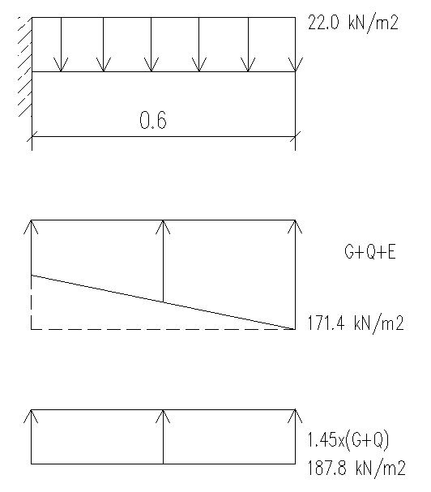
P_{dep} = 171.4 – 1x 22 = 149.4 kN/m²
P_{düş} = 187.8 – 1.4 x 1 x22 = 157.0 kN/m² → P_{düş} > P_{dep} → P_{d} = 157.0 kN/m²
M_{d} = 157.0 x 0.6² / 2 = 28.3 kNm/m

BETONARME HESAP :
C20/S420 b= 1.0 m d₁ = 0.35 – 0.05 = 0.3 m ; d₂ = 0.3 – 0.015 = 0.285 m
Açıklıklarda Hesap :
A_{s,min} = 0.0035 x 1000 x 290 = 1015 mm²
plak | yön | d  (m) | M_{d}  (kN.m/m) | K | K_{s} | A_{s}  (mm²/m) | Seçilen  (mm²/m)
RD1 | X  y | 0.285  0.300 | -35.35  -70.65 | 229.7x10⁻⁵  127.4x10⁻⁵ | 2.83  2.87 | 351  676 | Ø12/200↔ø12/400(d)+ø12/400(p)=565  Ø12/150↔ø12/300(d)+ø12/300(p)=754
RD2 | X  y | 0.285  0.300 | -35.35  -35.35 | 229.7x10⁻⁵  254.6x10⁻⁵ | 2.83  2.83 | 351  333 | Ø12/200↔ø12/400(d)+ø12/400(p)=565  Ø12/200↔ø12/400(d)+ø12/400(p)=565
RD3 | X  y | 0.300  0.285 | -98.13  -98.13 | 91.7x10⁻⁵  82.8x10⁻⁵ | 2.91  2.93 | 952  1002 | Ø12/100↔ø12/200(d)+ø12/200(p)=1134  Ø12/100↔ø12/200(d)+ø12/200(p)=1134
RD4 | X  y | 0.300  0.285 | -70.65  -35.35 | 127.4x10⁻⁵  229.7x10⁻⁵ | 2.87  2.83 | 676  351 | Ø12/150↔ø12/300(d)+ø12/300(p)=754  Ø12/200↔ø12/400(d)+ø12/400(p)=565

Mesnetlerde Hesap:
kesit | yön | d  (m) | M_{d}  (kN.m/m) | K | K_{s} | A_{s}  (mm²/m) | Mevcut  (mm²/m) | Ek
RD1-RD2 | x | 0.30 | +46.63 | 193x10⁻⁵ | 2.85 | 443 | Ø12/400+ø12/400 | -
RD1-RD3 | y | 0.30 | +120.8 | 75x10⁻⁵ | 2.95 | 1188 | Ø12/300+ø12/200 | Ø12/330=343
RD2-RD4 | y | 0.30 | +46.63 | 193x10⁻⁵ | 2.85 | 443 | Ø12/400+ø12/400 | -
RD3-RD4 | x | 0.30 | +120.8 | 75x10⁻⁵ | 2.95 | 1188 | Ø12/300+ø12/200 | Ø12/330=343
Ampatman | x;y | 0.30 | +28.3 | 318x10⁻⁵ | 2.82 | 266 | Ø12/300+ø12/400 | -

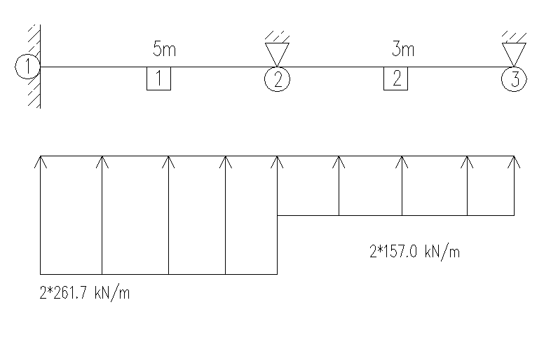
RADYE KİRİŞİ STATİK ve BETONARME HESABI :
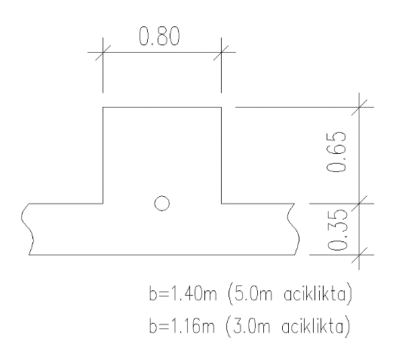

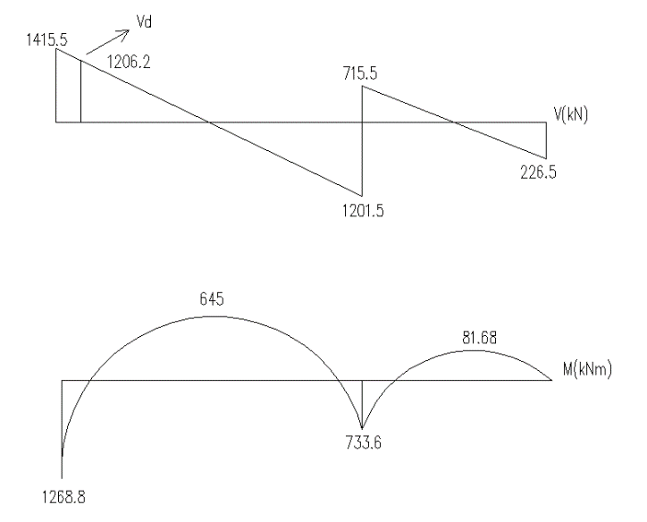
Kirişlere Gelen Yükler:
Kısa açıklık için: p x l_{x} /3 den ;
1 nolu kirişe : 2 x[157.0 x 5/3] = 2x261.7 kN/m
2 nolu kirişe : 2 x[157.0 x 3/3] = 2x157.0 kN/m
Eğilme hesabı :
1.Açıklıkta betonarme hesabı :
M_{d} = 645 kN.m ; b = 1.40 m ; d = 0.95 m

K = 195.9 x 10⁻⁵ ; K_{s} = 2.84 ; K_{x} = 0.099 ; x = 94 mm < h_{f}
A_{s} = 1928 mm² ;
A_{s,min} =0.8 x 1 x 800 x 950/365 =1666 mm²
Seçilen : 10 ø 16 = 2036 mm² ; 5 ø 16 düz + 5 ø 16 pilye
A_{s,g} = 0.001 x 800 x 950 = 760 mm² ; 4 ø 16 (=804 mm²)
2.Açıklıkta betonarme hesabı :
M_{d} = 81.68 kN.m ; b = 1.16 m ; d = 0.95 m
K = 1281.7 x 10⁻⁵ ; K_{s} = 2.77 ; K_{x} = 0.038 ; x = 36 mm < h_{f}
A_{s} = 238 mm² ; A_{s,min} =1666 mm²
Seçilen : 9 ø 16 = 1810 mm²
1.mesnet betonarme hesabı : 2.mesnet betonarme hesabı :
M_{d} = 1268.8kN.m b=0.8 m ;d=0.95 mv M_{d} = 733.6kN.m b=0.8 m ;d=0.95 m
K=56.9 x10⁻⁵ ; k_{s} =3.01 ; A_{s} =4020 mm² K=98.4 x10⁻⁵ ; k_{s} =2.90 ; A_{s} =2239 mm²
Mevcut : 4 ø 14(Montaj) + 2 x 5 ø 16(pilye) Mevcut : 4 ø 14(Montaj) + 5 ø 16(pilye)
=616+2011=2627 mm =616+1005=1621 mm²
Ek : 7 ø 16 = 1407 mm² Ek : 7 ø 16 = 1407 mm²

Kayma hesabı :
V_{d} =1206.2 kN ; V_{cr} = 0.65 x 1000 x 0.80 x 0.95 = 494.0 kN V_{cr} < V_{d} hesap gereklidir.
V_{max} =0.22 x 13 x 10³ x 0.80 x 0.95 = 2174 kN V_{max} > V_{d} kesit yeterlidir.
Etriyelerin tek başına kayma güvenliğini sağlaması için :
V_{w s} =$\frac{ 4 .{ A}_{0} }{s}$x 950 x 365 ≥ V_{d} = 1206200 N → A₀ / s ≥ 0.870 olmalıdır.
Etriyeler 4 kollu ø12 (=113 mm²) seçilirse s ≤ 129.9 mm bulunur. 2 ø12/125
Sonuçta etriyelerin aldığı kesme kuvveti :
V_{w s} = $\frac{ 4 x 113 x 950 x 365 }{125}$ = 1253848 N > V_{d} =1206200 N

DONATI KROKİSİ:
